Тема: Ортогональне проектування. Розв'язування задач до теми «Перпендикулярність прямих і площин».
Мета: формування поняття ортогонального проектування та вмінь студентів застосовувати знання до розв'язування задач до теми «Перпендикулярність прямих і площин».
Обладнання: стереометричний набір.

Хід заняття

І. Перевірка домашнього завдання
1. Один студент відтворює на дошці розв'язання домашньої задачі.
2. Фронтальне опитування.
1)Що таке спільний перпендикуляр до двох мимобіжних прямих?
2) Скільки спільних перпендикулярів можна провести до двох даних мимобіжних прямих?
3) Що називається відстанню між мимобіжними прямими?
4) Як можна знайти відстань між двома даними мимобіжними прямими?
5) Через вершину А прямокутника ABCD проведено перпендикуляр SA до площини прямокутника. Відомо, що АВ = 1 см, AD = $\sqrt{3}$ см. Укажіть, які з наведених тверджень правильні, а які — неправильні:
а) спільним перпендикуляром прямих SA і DC є відрізок AD;
б) відстань між прямими SA і ВС менша $\sqrt{3}$ см;
в) відстань між прямими SA і BD дорівнює відстані між точкою А і прямою BD;
г) відстань між прямими SA і BD дорівнює $\sqrt{3}$ см,
(Відповідь, а) Правильне; б) правильне; в) правильне; г) неправильне.)

II. Сприйняття й усвідомлення нового матеріалу
У курсі геометрії 10 класу ми розглянули паралельне проектування та вивчили деякі його властивості.

Запитання до групи
1) Як задається паралельна проекція?
2) Що називається паралельною проекцією точки?
3) Як побудувати паралельну проекцію фігури?
4) Що е паралельною проекцією прямої?
5) Чи зберігаються при паралельному проектуванні довжина відрізків, величина кутів?
6) Які властивості паралельного проектування вам відомі? Сформулюйте їх.
Якщо проектуючі прямі перпендикулярні до площини проекцій, таке проектування називають ортогональним, або прямокутним. Ортогональне проектування — вид паралельного проектування, тому воно має властивості паралельного проектування. У геометрії ортогональне проектування основне. Далі, говорячи про проектування і проекції, ми матимемо на увазі тільки ортогональне проектування, ортогональні проекції.
Ортогональне проектування широко застосовується в технічному кресленні.

Далі учні самостійно знайомляться із застосуванням ортогонального проектування в технічному кресленні (§ 3, п. 22).

Розв'язування задач
1. Знайдіть ортогональні проекції діагоналі BD₁ куба ABCDA₁B₁С₁D₁ на грані: 1) ABCD; 2) A₁B₁С₁D₁; 3) DD₁С₁C ; 4) ADD₁A₁.
2. Розв'язування задач № 33, 34, 36 (3), 37*, 39* із підручника (с. 36—37).
III. Домашнє завдання
§ 3, п. 22; задачі № 35, 38 (с. 37). Підготуватися до тематичної атестації № 4.
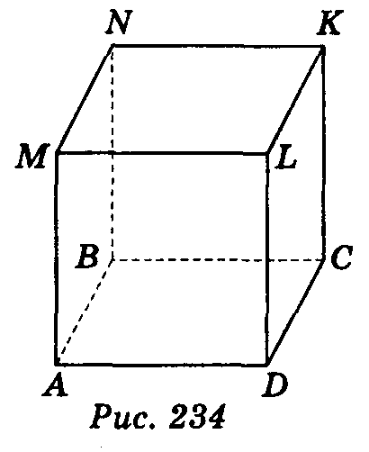
IV. Підведення підсумку уроку

Запитання до класу
1) Що розуміють під ортогональною проекцією фігури на площину?
2) Перелічіть властивості ортогонального проектування.
3) Дано зображення куба (рис. 234). Знайдіть ортогональні проекції відрізка BL на площину: а)АВС; б) DLC; в) MNK; г)ADL; к)АВМ; е) ВСК.

